Cristian Lage Fernandez
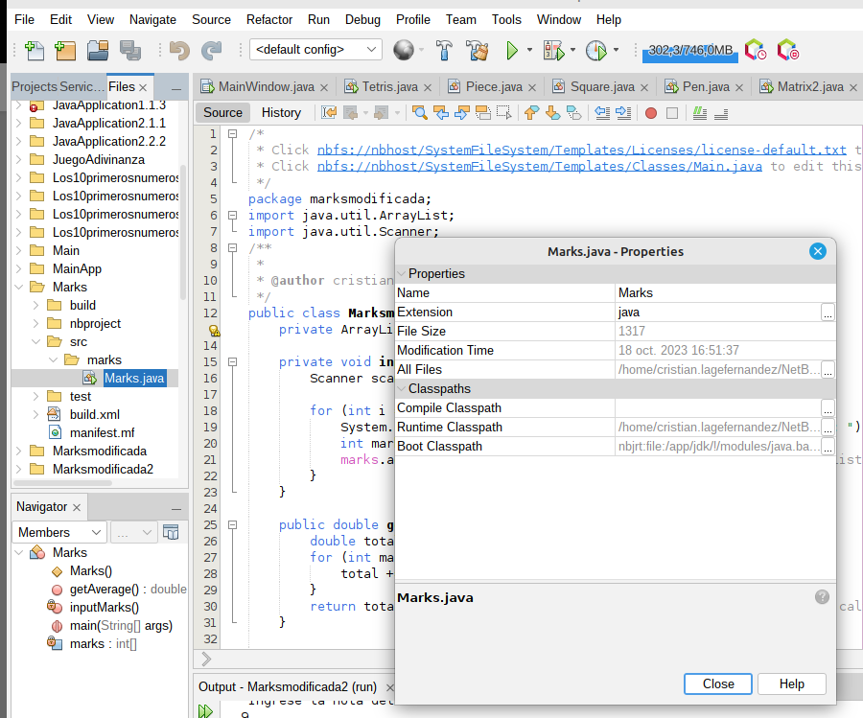

Como puedes ver en esta imagen, seleccionamos el proyecto que vamos a utilizar y le damos a propiedades.
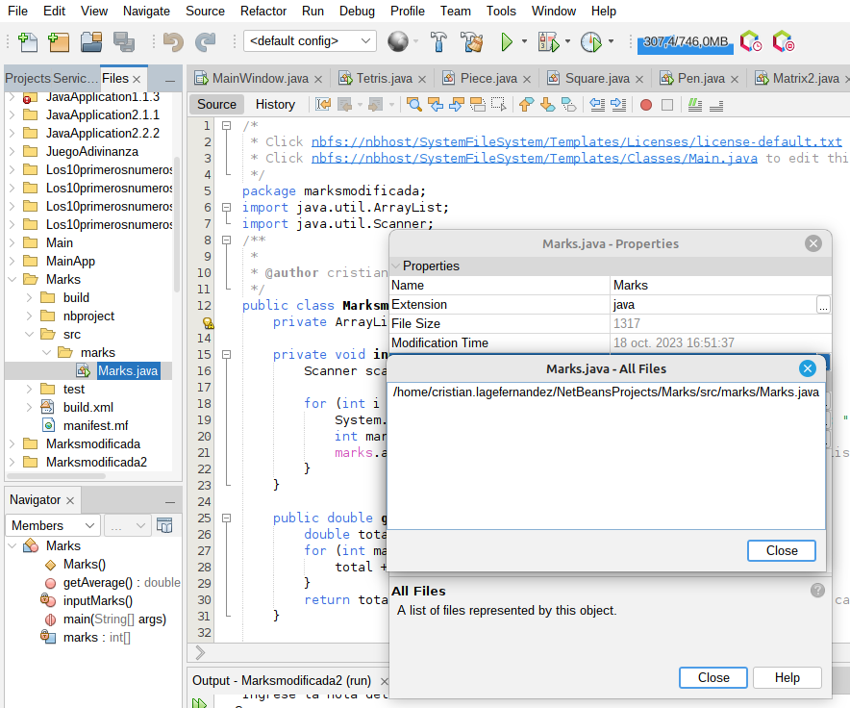

Como puedes ver en esta imagen, le damos a la opción de All Files para poder entrar en la pantalla de la imagen.

Como puedes ver en esta imagen, ejecutamos el comando cd NetBeansProjects para poder entrar en la carpeta donde tengo guardado mis proyectos de NetBeans.
Como puedes ver en esta imagen, ejecutamos el comando cd Marks, para poder entrar en el proyecto.
Como puedes ver en esta imagen, ejecutamos el comando cd nbproject para poder entrar en una carpeta dentro del propio proyecto.
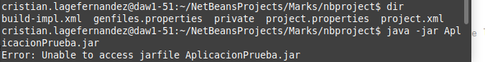
Como puedes ver en esta imagen, ejecutamos el comando dir para ver los ficheros que tiene dentro la carpeta y después ejecutamos el comando java -jar AplicacionPrueba.jar y como puedes ver en la imagen me da error.

